Projet Green-R



Introduction

Le but de Green-R est de pouvoir transmettre, presque instantanément, aux personnes vivantes près de nos différents produits des informations sur la qualité de l’air grâce à notre Green-R. Ces informations seront les suivantes :   
 - Taux de CO2  
 - Humidité  
 - Température  
  
Ces données seront quant à elles accessibles à tout le monde via nos différentes plateformes.

De plus, ces données pourront aussi être utiles pour les communes, écoles, centre sportif et bien plus.

Par exemple, devant les écoles, aux heures d'entrées et de sorties des classes, l'affluence des voitures détériore grandement la qualité de l'air. Cet air contient divers gaz néfastes pour la santé, cela informerait donc les différents dirigeants sur les dangers afin de pouvoir prendre des décisions nécessaires à l’amélioration de l’air.

Notre objectif est donc de créer un boîtier pouvant mesurer la présence de divers gaz néfastes ainsi que la température et l’humidité de l'air influençant les mesures (la capture d'autres données intéressantes pour l'utilisateur pourra être ajoutée).

De plus, nous déploierons un site web et une application mobile qui permettra de visualiser le taux de gaz et d’avoir des graphiques précis sur l'évolution de la pollution.

Données captées et traitées

Nous captons 3 types de données via notre boîtier qui pourront être utilisées et exploitées par nos clients et les utilisateurs de ceux-ci.   
Ces données seront accessibles via notre site web et notre app mobile sous différentes formes.   
Nos données sont :   
 - CO2  
 - Humidité  
 - Température   
  
Notre site web  
  
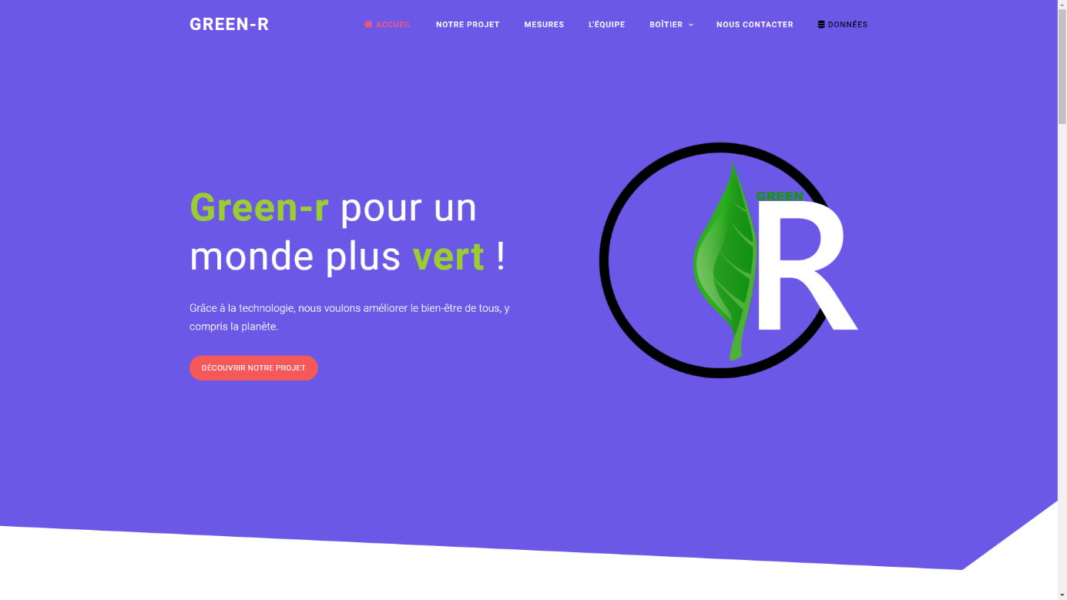  
  
Il contient différentes parties, une page d’accueil étant elle-même subdivisée en 5 parties :   
  
 - La première partie contient des informations sur le projet en expliquant brièvement qui nous sommes et pourquoi nous avons voulu nous lancer dans le projet et ce qui nous a motivé à lancer cela. Notre but étant de permettre à toutes personnes venant sur notre site de connaître nos motivations.  
  
 - La deuxième partie informe nos clients sur les différentes données que nous captons et donnons un exemple de graphique disponible dans la partie « données ».  
   
 - La troisième partie montre les différents membres de l’équipe et leur rôle au sein du projet.  
  
 - La quatrième partie est un des endroits où les personnes peuvent commander notre boîtier via un bouton qui donne accès à un formulaire.   
Nous avons aussi mis des questions types que les clients pourraient être menés à se poser par rapport au fonctionnement du boîtier ou même à l’accès des données. En cliquant sur les questions, l’utilisateur est redirigé vers une page avec la réponse à la question choisie.   
   
 - La cinquième partie est une minimap avec un point d’indication où nous nous trouvons et un formulaire permettant de nous contacter.

Nous avons aussi créé une page assistances répondant à différents besoins du client, elle contient 4 parties.   
La première contient une aide relative par rapport aux commandes si nous n’avons pas reçu le contact du client ou que celui-ci veuille annuler sa commande.  
La deuxième est une assistance par rapport au boîtier et les différents soucis techniques que le client pourrait rencontrer tout au long de l’utilisation de celui-ci. Il y a d’abord une partie expliquant quels sont les problèmes fréquents et ce qu’il faudrait faire dans ces cas bien précis sinon un formulaire de contact est disponible.  
La troisième est tout simplement une page pour renvoyer le boîtier si celui-ci se retrouvait à malheureusement ne plus fonctionner et expliquant les démarches.  
La quatrième renvoie vers la 5ème partie de la page d’accueil sur le formulaire de contact simple.  
  
La dernière partie du site web est celle des données.  
  
Lorsque le client arrive dans cette partie du site web il accède à une carte avec différent « point » dessus, il s’agit des différents boîtiers disponibles. Il peut dés lors choisir celle qui l’intéresse en cliquant directement dessus, il aura alors accès aux différentes données relatives au boîtier sélectionné et choisir les dates qu’il l’intéresse. Il verra donc la donnée choisie (CO2, température ou humidité) dans l’intervalle de temps sélectionné, s’il ne sélectionne rien il voit les données en temps réel de la journée.   
Les données pourront alors être exporté soit sous format PDF ou Excel si l’utilisateur le désire.   
  
Nous retrouvons dans la partie « données » du site différentes petites fonctionnalités du site, comme l’explication de notre API ou alors un bouton permettant de commander un boîtier ou encore un lien vers notre gitHub pour les plus intéressés.   
  
Le site pourrait se voir modifier au fil du temps étant donné que nous sommes constamment en évolution.   
  
Notre App Mobile  
  
Nous avons malheureusement une app mobile pas encore beaucoup développé mais celle-ci ne devrait tardée.   
L’utilisateur pourra y retrouver un accès direct aux différents boîtiers via une map et les données qui lui correspond.   
Nous allons aussi mettre un système de « follow » de boîtiers pour les utilisateurs qui voudrait être averti s’il y a des pics de pollution pour un boîtier en particulier, ils recevront alors directement une notification pour cela.   
Il y a aura aussi bien entendu un des pages « à propos », commander, assistance, contact.   
  
Fonctionnement du boîtier

Les données sont captées via les différents capteurs le MG811 (CO2) et le DHT11 (humidité et température) qui sont câblés sur le microcontrôleur (Wemos D1).   
Le microcontrôleur va alors réceptionner ces données et les mettra dans des querys, qui sont préconstruits, il les enverra ensuite vers la base de données via une bibliothèque spécifique.   
Le module GPS (NEO-6 GY-GPS6MV2) est lui aussi câblés sur le microcontrôleur mais quant à lui il reçoit et émet des données et cela se fait via RX/TX.   
Les leds et les résistances sont elles aussi câblées sur le microcontrôleur. Les leds ne reçoivent pas et émettent pas réellement de données, une led rouge sera allumée pour savoir si le boitier fonctionne et une autre s’allumera quand il y aura un disfonctionnement du boîtier. Les résistances sont quant à elles juste câblées via le microcontrôleur et effectuent leur rôle de résistance.   
  
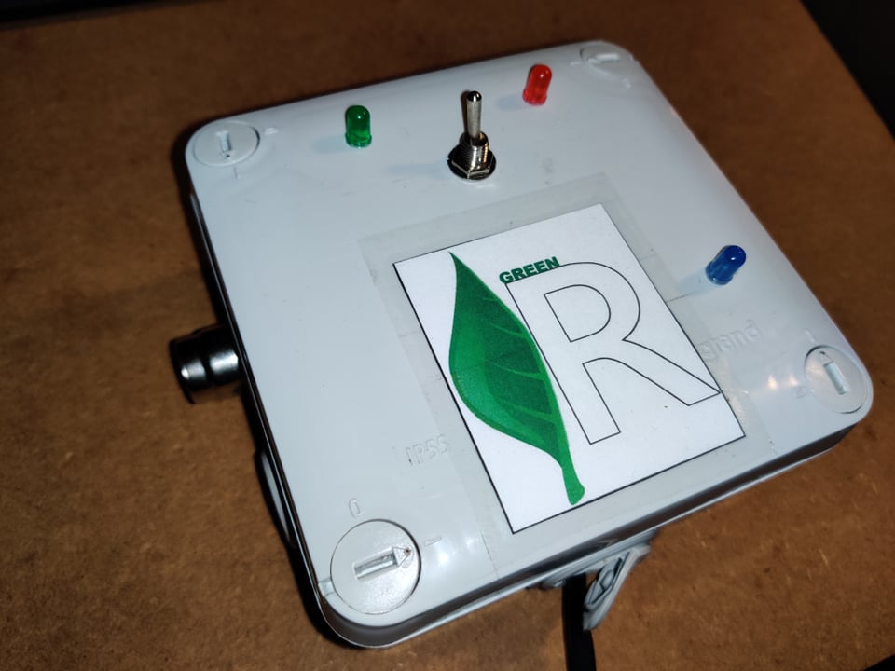

Consommation

Le Wemos D1 a une consommation très basse lorsqu’il est en mode sleep (statut dans lequel il sera la plupart du temps), mais il peut atteindre 500mA lorsqu’il est actif avec la transmission de données WiFi.   
Le DHT11 ne consomme rien durant sa phase de repos, mais il consomme durant sa phase de réception de données 2.5mA que lorsqu’il captera des mesures.   
Le MG811 ne consomme rien durant sa phase de repos et il pourra consommer jusqu’à 200mA lors de la phase où il captera ses données.

Les diodes Leds consommeront lorsqu’elles seront allumées environ 20mA.  
Le NEO-6 GY-GPS6MV2 quant à lui consommera 100mA lors de sa réception envoie de données c’est-à-dire tout le temps car on ne pourra pas le mettre en mode sleep.  
  
La consommation totale instantanée lorsque tous les composants sont actifs pourraient alors être de 842.5mA, mais elle serait de 100mA lorsque les composants qui ont un mode sleep le sont.

Green-R RSE

Qu’est ce qui fait que nous sommes RSE ?

Notre projet répond à 3 ODD nous allons vous les citer et vous expliquez comment.

1. Le 3ème ODD « Bonne santé et bien-être »  
   En effet, notre projet permettra aux gens de s’informer sur la qualité de l’air près de chez eux via nos différents boîtiers en les renseignant sur le taux de CO2.   
   De ce fait, ça permettra aux citoyens de prendre des précautions si pic de pollution il y a, ou simplement de pouvoir sortir quand l’air est de bonne qualité et ainsi s’oxygéner un maximum en dehors du travail.
2. Le 11ème ODD « Ville et communauté durable »  
   Au-delà de renseigner les citoyens sur la qualité de l’air, notre projet pourra aussi permettre aux villes de se renseigner sur la pollution en installant notre boîtier chez eux.   
     
   Les villes pourront alors voir via une installation de notre boîtier dans des endroits stratégiques (grande place, parc, centre sportif, …) si leur qualité de l’air est mauvaise ou non, et aménager ces endroits en conséquence si les résultats se montrent être mauvais.
3. Le 15ème ODD « Vie terrestre »  
   Au-delà d’aider les villes à réduire leur taux de CO2 dans l’air, améliorer la qualité de l’air permet à tout être vivant d’avoir des meilleures conditions de vie.   
   Notre projet pourra alors à long terme impacter tout l’écosystème se trouvant près de milieux aménager par les villes, pour leurs citoyens en premier lieux mais aussi la faune et la flore se trouvant tout autour.